为什么示波器测试的电源纹波那么大？
来源： 面包板社区
何为纹波
由于直流稳定电源一般是由交流电源经整流稳压等环节而形成的，这就不可避免地在直流稳定量中多少带有一些交流成份，这种叠加在直流稳定量上的交流分量就称之为纹波。纹波的成分较为复杂，它的形态一般为频率高于工频的类似正弦波的谐波，另一种则是宽度很窄的脉冲波。对于不同的场合，对纹波的要求各不一样。
纹波的表示方法可以用有效值或峰值来表示，可以用绝对量，也可以用相对对量来表示。例如一个电源工作在稳压状态，其输出为100V 5A，测得纹波的有效值为10mV，这10mV就是纹波的绝对量，而相对量即 纹波系数=纹波电压/输出电压=10mv/100V=0.01%，即等于万分之一。 （资料来自网络）
为什么你的电源纹波那么大？
作者：李凯
某用户在用500MHz带宽的示波器对其开关电源输出5V信号的纹波进行测试时，发现纹波和噪声的峰峰值达到了900多mV（如下图所示），而其开关电源标称的纹波的峰峰值<20mv。虽然用户电路板上后级还有LDO对开关电源的这个输出再进行稳压，但用户认为测得的这个结果过大，不太可信，希望找出问题所在。
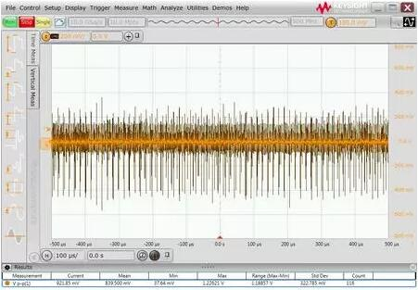
问题分析
电源纹波测试过大的问题通常和使用的探头以及前端的连接方式有关。首先检查了用户探头的连接方式，发现其使用的是如下面左图所示的长的鳄鱼夹地线，而且接地点夹在了单板的固定螺钉上，整个地环路比较大。由于大的地环路会引入更多的开关电源造成的空间电磁辐射噪声以及地环路噪声，于是更换成如下面右图所示的短的接地弹簧针。
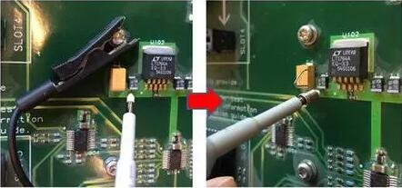
经过实际测试，发现测得的纹波噪声的峰峰值有很大改善，如下图所示。但纹波噪声的峰峰值仍然有40多mV，和开关电源厂商标称的<20mV仍有较大差异。
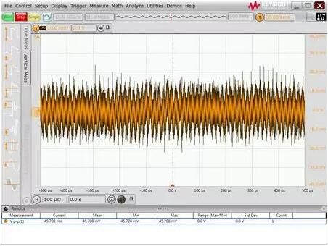
进一步检查用户使用的探头的型号，发现用户使用的是示波器标配的10:1的无源探头。如下图所示。
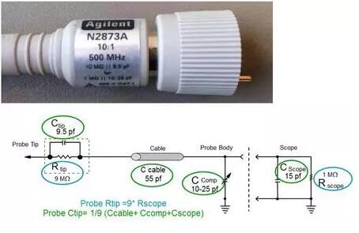
10:1的探头会把被测信号衰减10倍再送入示波器，然后示波器再对被测信号进行10倍的数学放大。这种探头的好处是通过前面的匹配电路提升了探头带宽可以到几百MHz，而且扩展了示波器的量程，但是对于小信号的测量不是特备有利。如果被测信号幅度本身就小，再衰减10倍可能就淹没在示波器的底噪声里了，即使再做10倍的数学放大，对于信噪比本身也是没有改善的。所以对于电源纹波噪声的测量应该尽量使用小衰减比的探头，比如1:1的探头。于是另外找了一个1:1无源探头，这种1:1的无源探头虽然带宽不高（通常几十MHz），但衰减比小，对于小信号测试非常合适。
下图是换用1:1的无源探头后，和10:1 探头在不同带宽限制下的对比测试结果。可以看到，使用1:1探头并设置20MHz带宽限制后，测量到的纹波噪声的峰峰值只有不到10mV，远远好过10:1探头的测试结果。从1:1探头的测试结果里可以看到清晰的纹波的波形，并且满足用户对于电源纹波噪声<20mV的预期。另外，我们也可以看到，带宽限制对于噪声峰峰值也有一定的改善作用。
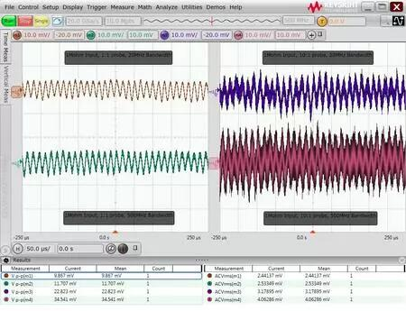
问题总结
这是一个典型的电源纹波测试的问题。我们通过使用短的地线连接、换用低衰减比的探头以及带宽限制功能使得纹波噪声的测试结果大大改善。一般来说，影响电源纹波测试结果的影响因素按照重要性主要有以下几个：
1、 前端连接线和地环路的长度：长的地环路会拾取更多开关电源的电磁辐射以及地噪声，因此需要使用尽可能短的地线连接。
2、 探头的衰减比：大衰减比的探头会使得小信号幅度更加微弱，甚至淹没在示波器底噪声里，所以应该尽量使用1:1衰减比的探头。
3、 带宽限制：很多电磁噪声和示波器的底噪声都是宽带的，设置合适的带宽限制可以滤除额外的噪声。很多电源纹波噪声测试场合使用20MHz的带宽限制，也有些芯片会要求测到80MHz或200MHz。
4、 测量量程：通常会在小量程档下（比如10mv/格或20mv/格）进行电源纹波的测试。量程打得越大，示波器的底噪声越高。但有些示波器的偏置范围有限，在小档位下时可能不能够把被测的直流电压信号拉回到屏幕中心附近进行测量，所以很多时候会使用示波器的AC耦合功能把直流隔离掉再进行纹波噪声测试。
5、 输入阻抗：很多示波器有50欧姆和1M欧姆的输入阻抗选择，通常50欧姆输入阻抗下示波器的底噪声更低。不过示波器连接大部分无源探头时都会自动把阻抗切换到1M欧姆，只有连接有源探头或同轴电缆时才可以设置为50欧姆输入阻抗。
在进行实际测试之前，一个比较好的习惯是先检查一下当前使用的设备和设置下的系统的底噪声。下面图中的5个波形分别是使用500M的S系列示波器在使用不同的探头和带宽设置下的底噪声结果。波形从上到下依次为：50欧姆输入阻抗，1:1探头，500MHz带宽；1M欧姆输入阻抗，1:1探头，20MHz带宽；1M欧姆输入阻抗，1:1探头，500MHz带宽；1M欧姆输入阻抗，10:1探头，20MHz带宽；1M欧姆输入阻抗，10:1探头，500MHz带宽。其底噪声的峰峰值从不到1mV直到接近30mV，可见测试中探头、带宽、输入阻抗设置的重要性。
如果手头实在没有合适的低衰减比的探头，也可以用50欧姆的同轴电缆用如下方式自制一个探头。实际上就是把电缆的一头接在示波器上，示波器设置为50欧姆输入阻抗；电缆的另一头剥开，屏蔽层焊接在被测电路地上，中心导体通过一个隔直电容连接被测的电源信号。这种方法的优点是低成本，低衰减比，缺点是一致性不好，隔直电容参数及带宽不好控制。另外，近些年示波器厂商还推出了专门为电源纹波测试设计的探头，结合了低衰减比（1.1:1）、高带宽（硬件2GHz，可以软件设置带宽限制）、兼顾测量需要和噪声的阻抗匹配（探头本身直流输入阻抗为50k欧姆，但示波器端是50欧姆输入阻抗频谱）、短地线（提供很低环路电感的焊接前端）、大偏置范围（可以到±24V）、可以纹波和直流电压同时测试等优点，适用于对于电源纹波测量要求比较高的用户。
